西安理工大学金花校区周边交通图
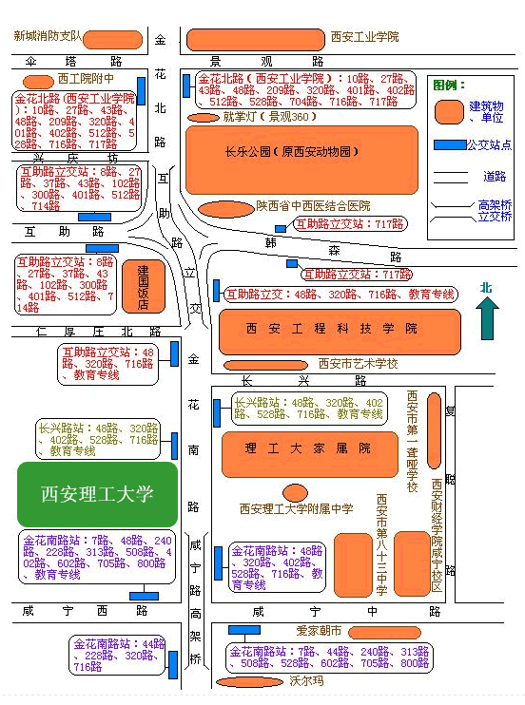
西 安 工 程 大 学
西 安 工 业 大 学
华润万家超市

